Dialektische Erörterung

Einsatz: Kl. 9-13
Zeitumfang: 2-4 Stunden (je nach Leistungsstärke der Klasse und Umfang der Erarbeitung)
Thema: „Political Correctness? Die Zensur von Kinder- und Jugendbuchklassikern“

Einstieg: Über eine Karikatur (1) oder ein Titelbild (2)

(1) „Die „gute“ Presse“, unbekannter Autor, 1847
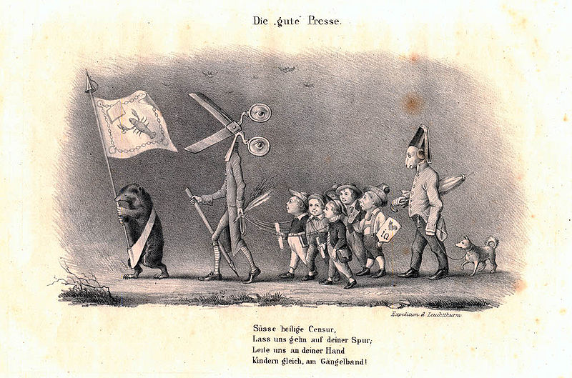

(2) Titelbild der „ZEIT“, 04/2013, abrufbar unter http://img.zeit.de/2013/04/printcover/original

FAKULTATIV:
Die Schülerinnen und Schüler könnten zusätzlich in einer Bibliothek, die alte Ausgaben der Kinderbücher im Bestand hat, recherchieren, welche Veränderungen vorgenommen werden, indem die alte und eine neue Ausgabe verglichen werden.
Alternativ kann der Lehrer Beispiele vorgeben, eine Auflistung findet sich im Aufsatz „Vom „Negerkönig“ zum „Südseekönig“ zum…? - Politische Korrektheit in Kinderbüchern“, Bundesprüfstelle für jugendgefährdende Medien, 2/2013, abrufbar auf der Seite der Bundesprüfstelle für jugendgefährdende Medien, S. 2-4.
Erarbeitung des Textes „Political Correctness? Die Zensur von Kinderbüchern“
Zusammenfassung wesentlicher Aspekte, Sicherung an der Tafel, dabei sollten die Pro- und Contra-Argumente herausgearbeitet werden:

„Political Correctness? Die Zensur von Kinder- und Jugendbuchklassikern“

- Kinderbücher werden bearbeitet Ersetzen veralteter Wörter
- Veränderungen z.B. an „Pippi Langstrumpf“, „Die kleine Hexe“, „Moby Dick“ u.a. bekannte Werke
- Rücksprache des Verlages mit den Erben ist notwendig Anpassung an modernen Sprachgebrauch
- Befürworter und Gegner der Änderungen:

Befürworter | Gegner
- Anpassung des Sprachgebrauchs: „wichsen“ | - Gegen Anpassung, Autor habe Intention gehabt, man könne nicht Originale für Verständlichkeit abändern Erklärung der Wörter sei wichtig
- Veränderte Begriffe seien heute nicht mehr neutral Vermeidung von Diskriminierung „Neger“ | - Text im Entstehungskontext sehen in Kinderbüchern sei kein Rassismus gegeben
- Modernisierung der Sprache Kinder sollen Freude am Lesen haben | - Werktreue müsse gegeben sein, Sprache wandele sich ständig

FRAGE: Gelangt Literatur durch Zensur an ihr Ende?

Weiterführung: Diskussion oder ggf. schriftliche Erörterung.

Weiterführende Literatur:

- Corinna Bochmann und Walter Staufer: Vom „Negerkönig“ zum „Südseekönig“ zum…? - Politische Korrektheit in Kinderbüchern, Bundesprüfstelle für jugendgefährdende Medien, 2/2013, abrufbar auf der Seite der Bundesprüfstelle
- Spiegel „Ministerin Schröder schafft den Neger ab“
Badische Zeitung, „Gemeinde verbrennt Pippi-Bücher“
- DIE ZEIT, Christine Nöstlinger „Der Neger bleibt ein Neger“
- DIE ZEIT, Özlem Topcu „Stellt euch nicht so an“
- DIE ZEIT, Ulrich Greiner „Die kleine Hexenjagd“
- Cicero, „Schuldig sind wir alle“

Political Correctness? Die Zensur von Kinderbuchklassikern

1  5  10  15  20  25  30  35  40  45  50  55  60  65  70  75  80  85  90 | Sie ist frech, ehrlich, lustig, spontan, mutig, sehr reich und großzügig und sie denkt sich schillernde Lügengeschichten aus, mit denen sie begeistert. Dass die Rede von Pippi Langstrumpf ist, ist sicher jedem sofort klar. Das Mädchen mit den roten Zöpfen, der bunten Kleidung, einem Affen auf der Schulter, einem Schimmel, den sie stemmen kann und einem Namen, den sich nur Kinder merken können: Pippilotta Viktualia Rollgardina Pfefferminz Efraimstochter Langstrumpf. Ihre Mutter ist verstorben, ihr Vater der Kapitän Efraim Langstrumpf, früher der Schrecken der Meere, jetzt Südseekönig. Als berühmteste Figur Astrid Lindgrens sorgte Pippi immer wieder für pädagogische Diskussionen über die Gefahr von Kinderbüchern. Ursprünglich war das Buch ein Geschenk zum zehnten Geburtstag ihrer Tochter, einen Verlag für das Buch zu finden gestaltete sich schwierig, entsprach Pippi gar nicht den Vorstellungen damals gängiger Vorstellungen eines Kindes.  Drei Bände gibt es über Pippi Langstrumpf. Im ersten Band steht das Leben in der Villa Kunterbunt im Mittelpunkt: Pippi zieht in die Villa Kunterbunt ein und lernt die Nachbarskinder Tommy und Annika kennen, mit denen sie viele Abenteuer erlebt. Sogar ihr Vater kommt zu Besuch in die Villa. Mit ihm will sie schließlich auf Reisen gehen, Tommy und Annika stimmen sie aber um. Im dritten Band wird die Reise Pippis ins Taka-Tuka-Land beschrieben, dort ist ihr Vater König, „Negerkönig“, wie es in der Erstausgabe heißt. Annika und Tommy begleiten ihre Freundin. So weit so gut. Kinder lesen Pippi noch immer gerne, jeder kennt die Figur.  Der Oetinger-Verlag veränderte in Rücksprache mit den Erben Lindgrens, die sich lange gegen eine Änderung wehrten, Wörter aus dem Ursprungsband. Im 21. Jahrhundert gilt das Wort „Neger“ als rassistisch, 1944, als Lindgren das Buch fertigstellte, war das Wort nicht rassistisch belegt. Der Verlag änderte den „Negerkönig“ also in „Südseekönig“ ab und die „Negersprache“ in die „Taka-Tuka-Sprache. Die Sprache wurde nicht nur bei diesem Werk geändert, auch Kinderbücher wie „Die kleine Hexe“ Otfried Preußlers, Klassiker wie „Robinson Crusoe“, „Moby Dick“ oder „Gullivers Reisen“ mussten „dran glauben“, teilweise wurden die Texte massiv geändert. Und auch bei den Märchen wurde „modernisiert“, Rotkäppchen zum Beispiel bringt der Oma nicht mehr Kuchen und Wein, sondern Kuchen und Saft.  Befürworter der Veränderungen meinen, diese seien völlig legitim. Es gehe nicht um eine Zensur oder ein Verbot, sondern um das Recht des Verlages in Absprache mit dem Autor, die Texte dem gängigen Sprachgebrauch anzupassen. Niemand solle sich diskriminiert fühlen, zum Beispiel durch das Wort „Neger“. Zudem wird die Sprachgeläufigkeit angeführt. Wer zum Beispiel kenne heute noch die ursprüngliche Bedeutung des Wortes „wichsen“. Der Thienemann Verlag gab sogar eine Presseerklärung ab, meinte, es sei nötig, „das Wort 'Neger' in 'Die kleine Hexe' zu streichen und auch eine Modernisierung des Textes bezüglich anderer, dem heutigen Sprachgebrauch nicht mehr üblicher Begriffe vorzunehmen“. Der Verlag ist der Überzeugung, dass die veränderten Begriffe im Entstehungskontext neutral gewesen seien, aber heute nicht mehr seien. Kein Kind kenne mehr das „Wichsen“ als Schuhe putzen / polieren. „Wenn also im Text steht, dass Kinder 'durchgewichst' werden, erscheint es uns (Anm. dem Thienemann Verlag) sinnvoll, daraus 'verhauen' zu machen.“  Befürworter der Änderungen meinen auch, dass über Jahrzehnte oder gar Jahrhunderte die Rechtschreibung der Texte verändert wurde und sich niemand daran störe, weil die Texte so verständlich sein und den Kindern das Lesen nicht unnötig schwerer gemacht werde. Beginne man mit Kindern ein Gespräch über den Sinn oder Unsinn des Wortes „Neger“ in Kinderbüchern, überfordere sie dies und nehme ihnen die Lust auf das Lesen. Denn wer wolle schon eine Debatte darüber führen, warum der Held Wörter benutzen dürfe, man selbst aber nicht?  Auch die Gegner sprachlicher Eingriffe haben viele Argumente, sie meinen, man müsse das Original achten und schützen, die Werktreue gewährleisten. Sobald man Werke anfange umzuschreiben, müsse man dies immer wieder tun, um aktuell zu bleiben, da Sprache immer einem Wandel unterliege. Die Autoren hatten beim Schreiben eine Intention und setzten Sprache ihrer Zeit gemäß ein. Zudem betreibt man eine gewisse Informationskontrolle, wenn man die Sprache in Kinderbüchern verändert. Kindern sollen so bestimmte Worte vermittelt werden, sie werden in einen positiven Zusammengang gestellt. Kritiker fragen sich, ob es nicht sinnvoller ist, diese Worte im Kontext zu erklären.  Christoph Hein meinte 1987 in seiner Rede auf dem zehnten Schriftstellerkongress der DDR, dass „die Zensur der Verlage und Bücher, der Verleger und Autoren überlebt, nutzlos, paradox, menschenfeindlich, volksfeindlich, ungesetzlich und strafbar [sei].“ Er ist der Meinung, dass Zensur nach dem Zweiten Weltkrieg gerechtfertigt sein konnte, um das „Chaos zu verhindern und die Aufbauarbeit zu ermöglichen“, sie hätte aber 1956 mit dem Ende der Lebensmittelmarken verschwinden müssen. Die Zensur sei nutzlos, weil sie Literatur nicht verhindere, nur verzögere.  Egal ob Lindgren, Preußler oder Twain, alle waren keine Rassisten und beabsichtigten keine rassistischen Texte. Preußler schrieb im „Krabat“ gegen Ausbeutung und Unterdrückung, die Müllergesellen erheben sich gegen den Meister, der schließlich stirbt. Lindgren kämpfte für die Rechte der Schwächeren, im realen als auch fiktiven Welt. Mark Twain kämpfte für die Rechte der Farbigen, für die Freiheit und gegen das Recht der Sklaverei, was zu seinen Lebzeiten noch galt.  Mirja-Stefanie Schweigert

- Lies den Text und fasse Wesentliches zusammen. Erstelle dazu ein Schaubild.
- Erörtere, ob die Literatur durch Zensur an ihr Ende gelangt.

http://www.boersenblatt.net/587656/
Vgl. FN 1
Vgl. FN 1
http://www.zeit.de/1987/50/die-zensur-ist-ueberlebt-nutzlos-paradox-menschen-und-volksfeindlich-ungesetzlich-und-strafbar

